Felipe de Toledo Montanheiro
Júlia Colferai de Mello
Maria Clara Corsette Belli
Raica Gabriele de Lima
Ryan Ribeiro de Jesus Silva

Documentação Técnica Mobile
Voiture – Gestão de Estoque

Projeto do curso de Desenvolvimento de Sistemas
orientado por Antonio Donisete Antunes
Garcia Junior, Lucas Bueno de Morais,
Luiz Fernando Peramo e Sérgio.

Itapira
Junho/2026

Estrutura

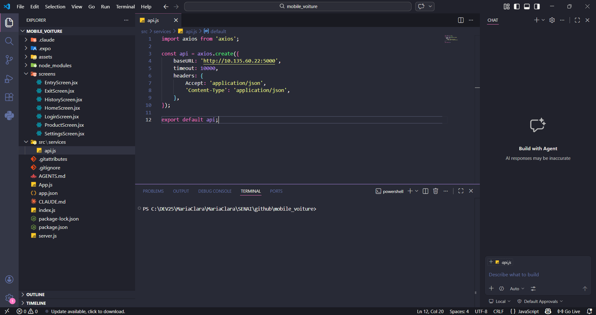

A pasta screens armazena todas as telas do nosso sistema, incluindo as telas de: a Movimentação de Entrada (EntryScreen) em que os produtos são escaneados por QR Code e a quantidade é definida para entrar um produto no estoque, a Movimentação de Saída (ExitScreen) que é similar a tela de entrada, porém retira produto do estoque, o Histórico (HistoryScreen) que apresenta o histórico de movimentação dos produtos, o Dashboard (HomeScreen) que apresenta a quantidade de produtos em estoque e registro de atividades de entrada e saída, Login (LoginScreen) onde o usuário colocará suas informações e entrará no sistema, Produto (ProductScreen) com a função de mostrar e listar todos os produtos em estoque e as Configurações (SettingsScreens) com todas as configurações que o usuário pode modificar.
O arquivo api.js faz a comunicação entre o aplicativo e o backend do nosso sistema e o Flask (backend) coleta as informações do banco de dados e retorna para o mobile. Já o arquivo server.js não é mais utilizado por nossa empresa, pois decidimos integrar diretamente com o backend, fazendo os endpoints no arquivo app.py.

Tela de Login

Tela Home

Listagem de produtos

Movimentação de Entrada

Movimentação de Saída

